产品概述

继电器模块， 采用3线接口方便的使用，5.08mm高电压接线端子保障安全。 运行电压适应3.3V和5V供电。 数字信号模块，板子上均有大写字母D标识。 小板上带有高品质接头，能够经受上万次插拔，保证接触牢固，良好。 沉金工艺，不仅保证模块的性能，而且带有金色光泽！ 在使用Arduino做互动项目时，很多大电流或高电压的设备通常无法直接用Arduino的数字IO口进行控制（如电磁阀、电灯、电机等），此时可以考虑用继电器的方案解决。模块化的设计使其很容易同Arduino扩展板相连接。继电器的输出状态都由一个发光二极管表示，方便实际使用。 继电器模块就是采用大电流优质接线端子，提供1路输入与输出，最高可以接277V/10A的交流设备或25V/10A的直流设备，因此能够用来控制电灯、电机等设备。

规格参数

工作电压 ：3.3V/5v
尺寸大小： 45mm x 25mm
重量大小：15g
信号类型：数字信号
接口定义

S：信号引脚
+：电源正极
-：电源地
使用方法

硬件连接图

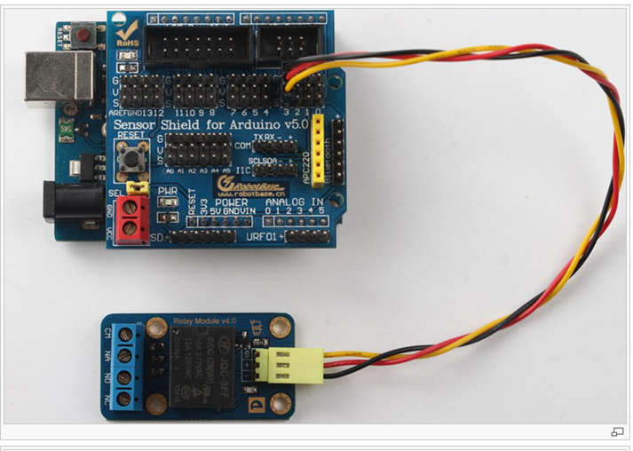

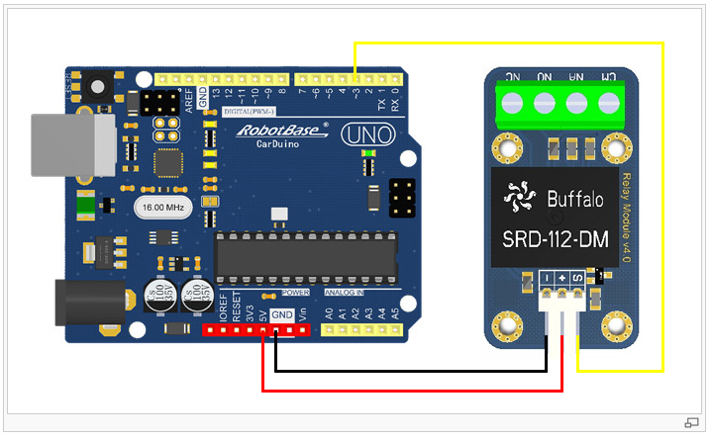

S引脚接到控制器的3口。+和-分别接到电源的+5V和GND。

例子程序
int ctl = 3;//定义引脚
void setup()
{
pinMode(ctl,OUTPUT);
}

void loop()
{
digitalWrite(ctl,HIGH);
delay(1000);
digitalWrite(ctl,LOW);
delay(1000);
}

程序效果
程序下载之后会听到继电器关短和打开的声音，同时可以看到板载LED闪烁。

